附件1 采购需求

一、项目名称：四川省妇幼保健院天府院区污水处理站围栏采购项目
二、项目位置：成都市双流区岐黄二路1515号
三、工程概况：按医院总体部署安排，拟方天府院区污水处理站围栏采购案如下：
1.安装方法：根据现场实际情况，现场放线，确定立柱位置。挖立柱基坑（注意污水处理站设备设施），放预埋件，做混泥土浇筑。立柱预埋件焊接，围栏定做（立柱：绿色；栏杆（黑色）；熊猫图案：黄黑）。材料进场安装。
2.用料选型：方管规格：单位mm，横梁40*40*0. 7,立柱50*50*0. 8,竖管19*19*0.6,竖管间距110cm。
4.商务条款：工期，合同签订后，5个工作日，竣工验收后支付相应款项。质保期两年。
5.项目最高限价：45000元
6.其他事项：
有意愿投标的符合要求的单位可自行来院现场踏勘、洽谈。
上班时间为工作日8：00—12：00（上午），14：00—17：30（下午）。
联系电话：028-65978238。联系人：罗老师
7.采购方式
院内竞争性谈判。
8.效果图和打围区域及尺寸
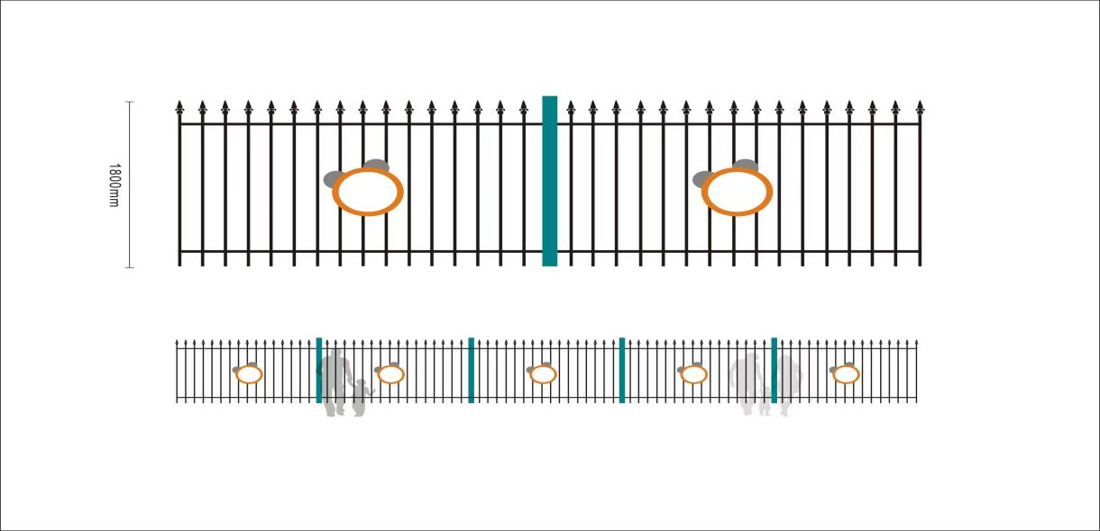

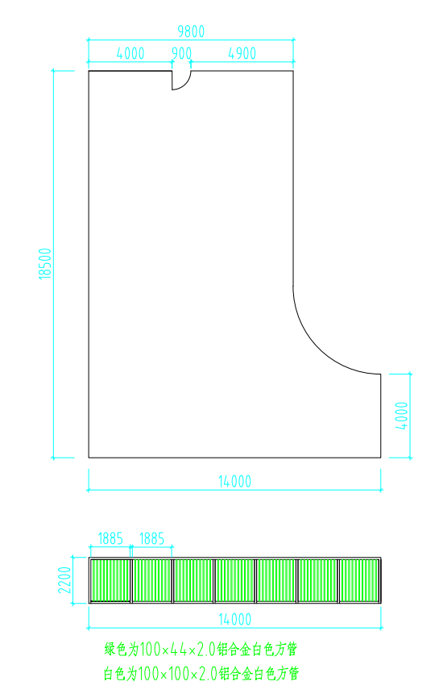

附件2 主要表格格式：

XXX采购项目
报价一览表

序号 | 名称 | 单价（元） | 金额（元） | 备注
1
 | 合计
注： 1.报价应是最终用户验收合格后的总价，税费、采购文件规定的其它费用。
2.“报价一览表”为多页的，每页均需由法定代表人或授权代表签字并盖投标人印章。
3.“报价一览表”需单独密封。
供应商名称（盖章）：
法定代表人或授权代表（签字）：
日期：

法定代表人身份授权书

（采购单位名称）：
本授权声明： （投标人名称）
（法定代表人姓名、职务）授权 （被授权人姓名、职务）为我方 “ ”项目投标活动的合法代表，以我方名义全权处理该项目有关投标、签订合同以及执行合同等一切事宜。
特此声明。
法定代表人签字：
授权代表签字：
投标人名称： （加盖公章）
日期：
- 说明：上述证明文件附有法定代表人、被授权代表身份证复印件（加盖公章）时才能生效。

无围标、串标行为承诺书
本公司郑重承诺：我公司自觉遵守《中华人民共和国政府采购法》和《中华人民共和国政府采购法实施条例》的有关规定，我公司在参加本次项目（项目名称：XXXXXXX）采购活动中，无以下围标、串标行为：
1.不同供应商的投标文件由同一单位或者个人编制；
2.不同供应商委托同一单位或者个人办理投标事宜；
3.不同供应商的投标文件载明的项目管理成员或者联系人员为同一人；
4.不同供应商的投标文件异常一致或者投标报价呈规律性差异；
5.不同供应商的投标文件相互混装；
6.不同供应商的投标保证金从同一单位或者个人的账户转出；
7.不同供应商的董事、监事、高管、单位负责人为同一人或者存在控股、管理关系的不同单位参加同一采购项目；
8.供应商之间事先约定由某一特定供应商中标、成交；
9.供应商之间商定部分供应商放弃参加采购活动或者放弃中标、成交；
10.法律法规界定的其他围标串标行为。
我公司承诺在本项目采购活动中，与采购人不存在关联关系，与其他投标单位不存在关联关系。如被查实在本项目采购活动中存在围标、串标的，本公司将承担法律责任，接受相应的法律法规处罚。

投标人法人代表或委托代理人（承诺人） ：
投标人：（公章）
日期： 年 月 日

附件3 采购文件数装订顺序

采购文件书装订顺序

- 1.封面（公司、项目、联系人、联系方式）
- 2.目录
- 3.报价一览表
- 4.企业营业执照（复印件）
- 5.组织机构代码证、税务登记证（复印件）（或三证合一）
- 6.法定代表人授权书、暨经办人授权书，法人、经办人身份证（复印件）
- 7.其它相关资质
- 8.如有企业管理体系认证（考核），请提供的有效证明文件的复印或扫描件，质量管理体系认证包括FDA、CE、ISO等认证（提供中文翻译复印件）
- 9.设计规范或标准（如有）
- 10.售后服务承诺书
- 11.投标人认为需要提供的其它相关材料
- 12.封底
注：请务必按以上顺序装订资料，如有非中文资料，请同时提供中文翻译件。

附件4 反商业贿赂承诺书

反商业贿赂承诺书
为维护卫生行业的整体形象，保证药品、医疗器械、仪器设备、物资、基建工程招投标工作以及药品、试剂销售等工作的合法开展，维护贵院医疗、管理工作的正常秩序，保障广大患者的健康和利益，本厂家、商家、公司特郑重承诺如下：
一、 严格按照《招标投标法》、《药品管理法》、《反不正当竞争法》等有关法律、法规、规章、政策的规定，规范本厂家、商家、公司的药品、医疗器械、设备、物资、基建工程竞标工作以及药品准入贵院以后的销售等工作，保证做到合法竞标、正当竞争、廉洁经营。
二、本厂家、商家、公司保证在药品、医疗器械、设备、物资、基建工程竞标工作及药品、试剂销售等工作中承诺做到：
1.不与其他投标人相互串通投标报价，损害贵院的合法权益；
2.不与招标人串通投标，损害国家利益、社会公共利益或他人的合法权益；
3.不以向招标人或者评标委员会成员行贿的手段谋取中标；
4.竞标报价不违反相关法律的规定，也不以他人名义投标或者以其他方式弄虚作假，骗取中标；
5.保证不以其他任何方式扰乱贵院的招标工作；
6.保证不在药品销售、医疗器械、设备、物资、基建工程竞标中采取账外暗中给予回扣的手段腐蚀、贿赂医护、药剂人员、干部等其他相关人员；
7.保证不以任何名义包括以宣传费、临床促销费、开单费、处方费、广告费、免费度假、考察旅游、房屋装修等任何名义给予贵院采购人员、药剂人员、医护人员、干部等有关人员以财物或者其他利益；
8.保证不让贵院临床科室、药剂部门以及有关人员登记、统计医生处方或为此提供方便，干扰贵院的正常工作秩序；
9.保证不以其他任何不正当竞争手段推销药品、医疗器械、设备、物资。
三、本厂家、商家、公司保证竭力维护贵院的声誉，不做任何有损贵院形象的事情。
四、本厂家、商家、公司保证加强对竞标、促销等工作的领导、监督和检查；加强对本厂家、商家、公司工作人员进行相关法律、法规、规章、政策等的教育工作，切实要求本厂家、商家、公司相关工作人员不得采取各类回扣手段腐蚀、贿赂采购、药剂、医护、干部等相关人员。
五、对本厂家、商家、公司及本厂家、商家、公司工作人员采取以上手段竞标、促销等，干扰贵院正常工作秩序，损害贵院形象的，本厂家、商家、公司保证：
1.对尚处在竞标阶段的，贵院有权取消本厂家、商家、公司的竞标资格；已经中标的，贵院有权取消中标；对已经获得准入资格的，贵院有权随时取消本厂家、商家、公司的准入资格；
2.对本厂家、商家、公司相关工作人员作出严肃处理；
3.对由于本厂家、商家、公司或本厂家、商家、公司工作人员的上述行为给贵院造成经济或名誉损失的，由本厂家、商家、公司负责，并愿意承担全部民事赔偿责任。
六、 采购物资名称：
本《承诺书》一式二份（一份由承诺人自存；一份随竞价书传递）

承诺企业名称（公章）
法人代表或委托代理人（承诺人）

